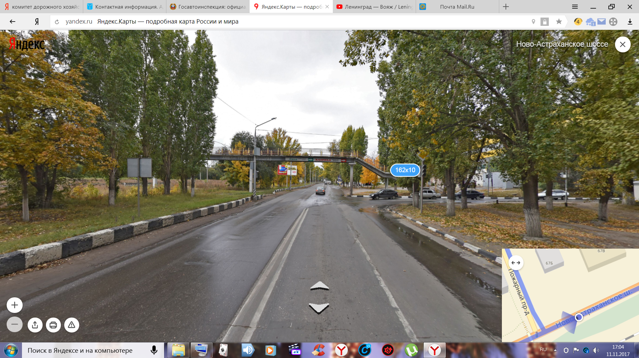

Всегда свободно для поворота с Ново-Астраханского шоссе(двигаясь от ул.7 Ногорноя в сторону Пожарного проезда)на Пожарный проезд в сторону ул. Огородная